المملكة العربية السعودية بسم الله الرحمن الرحيم إدارة التربية والتعليم بمحافظة صبيا
وزارة التربية والتعليم 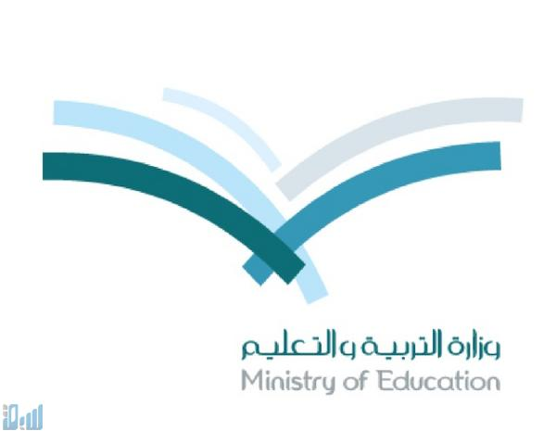 مراجعة مادة لغتي
مدرسة /السلامة السفلى الإبتدائية الصف الثاني الابتدائي

أيها الطالب النجيب من خلال قراءتك لمنهج لغتي استخرج ما يأتي :-
التاء المربوطة | التاء المفتوحة | الهاء في  آخر الكلمة | الكلمات القمرية | الكلمات الشمسية | الكلمات المشددة
ملف انجاز المعلم/ ابراهيم حسن النعمي

المملكة العربية السعودية بسم الله الرحمن الرحيم إدارة التربية والتعليم بمحافظة صبيا
وزارة التربية والتعليم مراجعة مادة لغتي
مدرسة /السلامة السفلى الإبتدائية الصف الثاني الابتدائي

أيها الطالب النجيب من خلال قراءتك لمنهج لغتي استخرج ما يأتي :-
التنوين بالضم | التنوين بالكسر | التنوين بالفتح | الهمزة | الألف  اللينة | الكلمات البصرية
ملف انجاز المعلم/ ابراهيم حسن النعمي

